**Kocaeli Üniversitesi**

**Bilgisayar Mühendisliği Bölümü**

**Programlama Laboratuvarı II**

*Tunay Baştürk – Umut Kılıç*

[*190201032@kocaeli.edu.tr-190201028@kocaeli.edu.tr*](mailto:190201032@kocaeli.edu.tr-190201028@kocaeli.edu.tr)

**Projenin Özeti:**

Bizden gömülü sistemlerde en az sayıda banknot para üstü veren bir makina tasarlamamız istendi. Biz de bu projeyi gerçekleştirmek için çeşitli malzemeler: jumper kablolar,butonlar,ledler, breadboardlar,lcd display ve tivakart kullanarak fiziksel ortamda bu bileşenleri birleştirerek devre aynı zamanda bu projeyi tamamlamak için kodlama kısmını da energia ide’si kullanarak gerçekleştirdik.

**1.GİRİŞ:**

Biz proje için C proglamlama dili ve energia geliştirme ortamını kullandık.

**C programlama dili;** açık kodlu , taşınabilir , hızlı, statik olarak yazılmış bir dildir. Sonuç olarak C eski olmasına rağmen, sistem programlamasından fotoğraf düzenleme yazılımlarına kadar birçok uygulamaya kadar kullanılır. C programlamanın kullanıldığı bazı popüler uygulamalar :

İşletim Sistemi - Windows , Linux ,Android ,IOS

Veri tabanları – Oracle , MySQL

Diğer kullanım alanları – Ağ sürücüleri , Derleyiciler

**Energia geliştirme platformu;**

Energia Robert Wessels tarafından Ocak /2012 de geliştirilmeye başlayan, MSP430 ve Stellaris LaunchPad ‘leri Arduino ile benzeşik yapıya getirmek için oluşturulan, açık kaynak kodlu elektronik prototip platformudur.

Energia, Texas Instruments’ın MSP430 LaunchPad’ini Arduino’nun yapısında programlamaya yönelik olarak başladı. En son Energia sürümü ise MSP-EXP430G2, MSP-EXP430FR5739 ve Stellaris EK-LM4F120XL LaunchPad’i desteklemektedir.

[Energia](http://energia.nu/), Arduino IDE benzeri bir açık kaynak kodlu ve ücretsiz bir programlama yazılımızır. [Texas Instruments](http://www.ti.com/) firması tarafından üretilen Arduino benzeri kartları programlamak için kullanılır.

**2.YÖNTEM:**

Projede butonları sırasıyla D portunun sıfırdan üçe kadar birer değişken olan buton1 buton2 buton3 buton4 değişkenlerine atadık. Buton5 ‘e E portunun birincisini (PE1) atadık. Bitis butonuna E portunun ikincisini (PE2) atadık. Köpükleme butonuna E portunun üçüncüsünü (PE3) atadık. Yıkama butonuna C portunun beşincisini (PC5) atadık. Kurulama butonuna F portunun ikincisini (PF2) atadık. Cilalama butonuna F portunun üçüncüsünü (PF3) atadık. Bitis2 butonuna B portunun üçüncüsünü (PB3) atadık. Bilgi butonuna C portunun dördüncüsünü (PC4) atadık. Reset butonuna C portunun altıncısını (PC6) atadık. Bunların gerilimini input pullup direnci olarak belirledik. Bu sayede butona bastığımızda değer pullup direnci olduğu için 0 dönecek. Kontrollerimizide bu değerin 0’a eşit olmasıyla sağladık. LCD’yi üç tanesi A portu üç tanesi de B portu olmak üzere kartımıza bağladık.

Kodumuzda;

kasayaYatır,kasadanCek,Yikama_hizmetleri,kurulama_hizmetleri, cilalama_hizmetleri olmak üzere void fonksiyonlar kasadatoplamPara ve Yatirilan_Para olmak üzere iki tane de integer dönen fonksiyonları kullandık. Kodumuzda integer türünde TL5 , TL10 , TL20 , TL50 ve TL100 değişkenleri sırasıyla dijital okuma yaparak buton1 den buton5 e kadar okutturma yaptık. İnteger türünde adı Bitis olan değişkinemizi Bitis butonunu dijital okuma yaparak bu değişkene atadık. İnteger türünde adı Kopukleme olan değişkinemizi Kopukleme butonunu dijital okuma yaparak bu değişkene atadık. İnteger türünde adı Yikama olan değişkinemizi Yikama butonunu dijital okuma yaparak bu değişkene atadık. İnteger türünde adı Kurulama olan değişkinemizi Kurulama butonunu dijital okuma yaparak bu değişkene atadık. İnteger türünde adı Cilalama olan değişkinemizi Cilalama butonunu dijital okuma yaparak bu değişkene atadık. İnteger türünde adı Bitis2 olan değişkinemizi Bitis2 butonunu dijital okuma yaparak bu değişkene atadık. İnteger türünde adı Bilgi olan değişkinemizi Bilgi butonunu dijital okuma yaparak bu değişkene atadık. İnteger türünde adı Reset olan değişkinemizi Reset butonunu dijital okuma yaparak bu değişkene atadık. Kodumuzda 5TL , 10TL , 20TL , 50TL ,100TL butonlarına basıldığında herbiri için aynı işlemler gerçekleşir. Bu işlem o tuşa basıldığında ilgili tuşun basma sayısını tutan integer değişkenin değerini arttırır.Bitis butonumuza basıldığında kasayaYatir fonksiyonu çağırılarak kasaya yatırma işlemi gerçekleşir ve sırasıyla beslik_basma_sayisi,onluk_basma_sayisi,yirmilik_basma_sayisi,ellilik_basma_sayisi,yuzluk_basma_sayisinı sıfırladık. Yıkama ,kurulama,köpükleme,cilalama butonları için aynı işlemler gerçekleşir. Bu işlemlerden birini açıklamak gerekirse ilgili butonun basma sayısını tutan integer değişken bir arttırılır , İlgili butonun void türündeki fonksiyonu çağırılır ve işlem sona erer. Bitis2 butonuna basıldığında random 1 ile 4 arası sayı üretilip eğer 2 gelirse paranın sıkışıp hizmetlerin geri iade edilip paranın geri iade edilmesi ve kırmızı ledin yanması diğer durumlarda bakiyenin kasadaki toplam paradan az ise en az banknot verme algoritması çalışır. Kasadaki para miktarı bakiyeden büyük ve eşitse bu algoritma çalışır . Kasadaki para miktarı bakiyeden büyük ve eşitse bu algoritma çalışır .Eğer kasadaki para miktarı bakiyeden küçükse bu algoritmaya girmez ve lcd ekranda kasada yeterli para yoktur yazar. En az para verme algoritması;

Bir sayı 100 den büyükse kasadaki yüzlük sayısına bakılarak en fazla sayıda 100lük verilmeye çalışılır. Kalan para 100lükler verildikten sonra kasadaki 50lik sayısına bakılarak 50 den büyükse maksimum sayıda 50lik verilir. Kalan para 20 den büyükse kasadaki 20 lik sayısına bakılarak en fazla sayıda 20 lik verilir. Kalan para 10 dan büyük ve eşitse kasadaki 10luk sayısına bakılarak en fazla sayıda 10 luk verilir. Kalan para 10 ve 5 arasında ise kasadaki 5 lik sayısına göre yeterli beşlik sayısı varsa verilir.

Bu algoritma çalıştıktan sonra para üstü verilir . Banknotlarda verilen para kadar kasadan para eksilir. Bilgi butonuna basıldığında güncel bakiyeyi kalan banknotların sayısı tespit edilir. Reset butonuna basıldığında bakiye sıfırlanır kasadaki banknot sayıları ilk hale döner. Eski hale döndürmek için struct yapısını kullandık. Struct yapısında da 5lik,10luk,20lik,50lik,100lük banknot sayıları ve kalan hizmet sayılarının ilk halleri tutulur.

**3.DENEYSEL SONUÇLAR:**

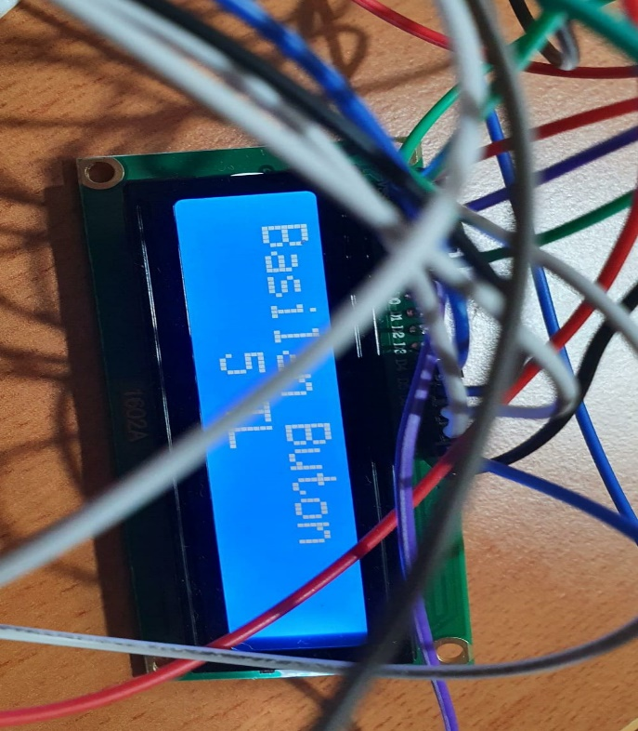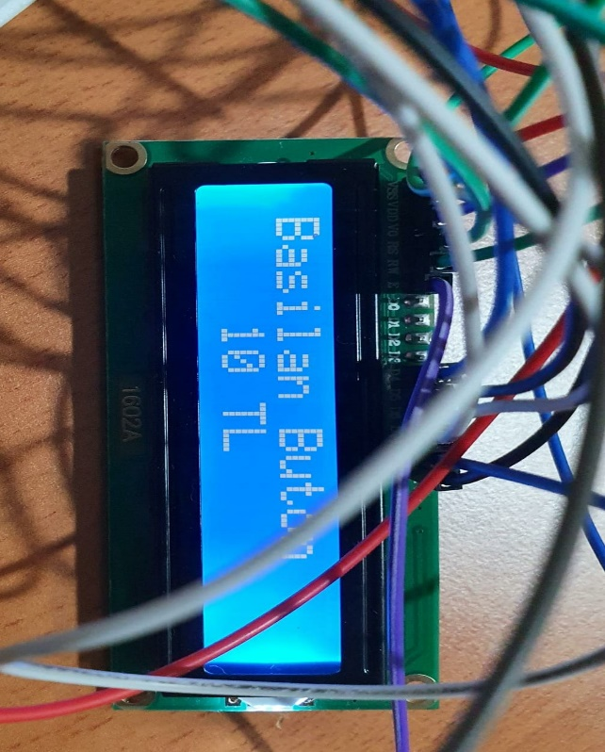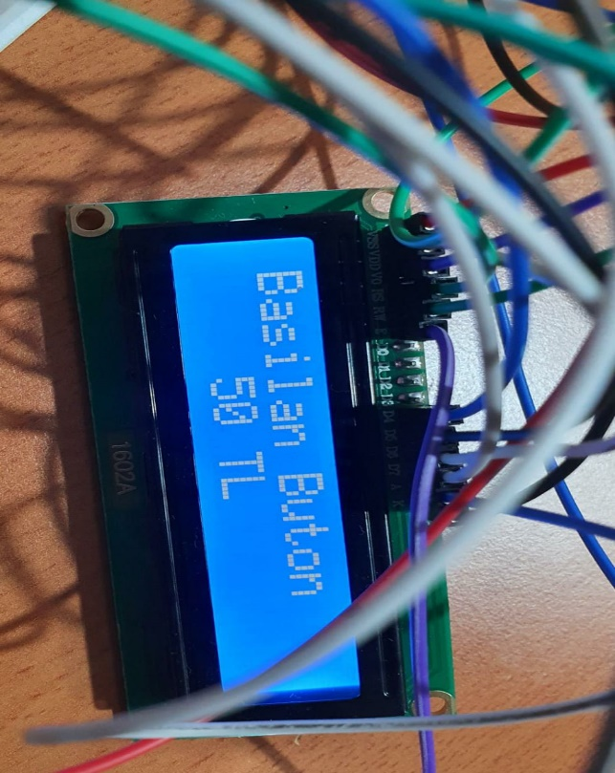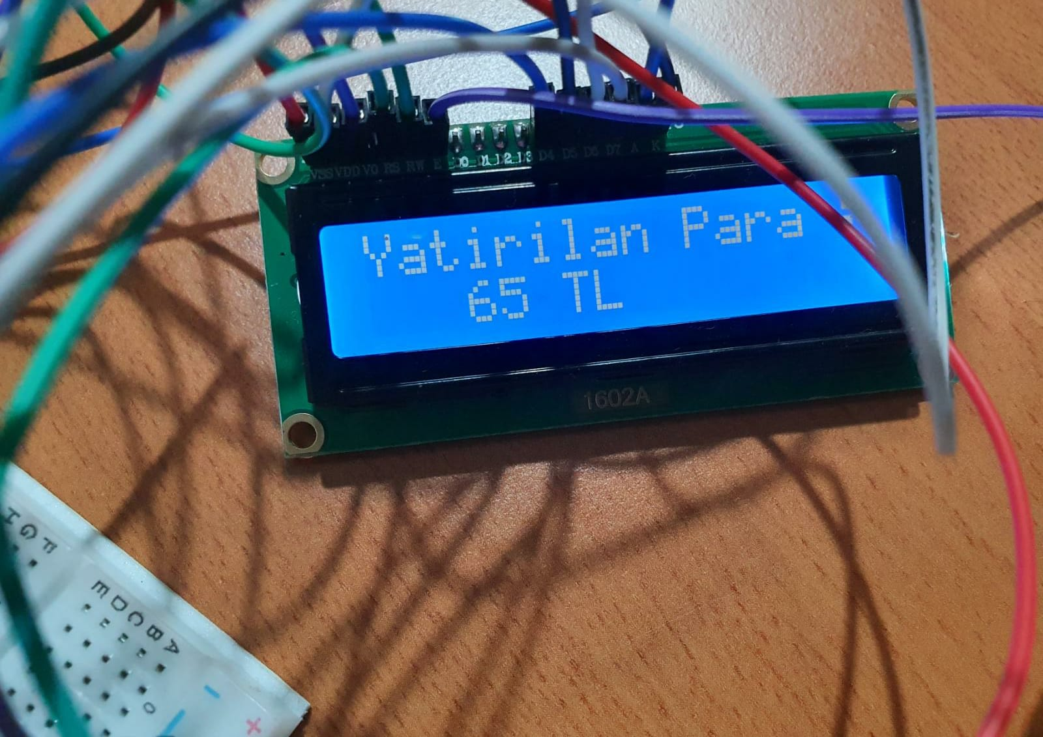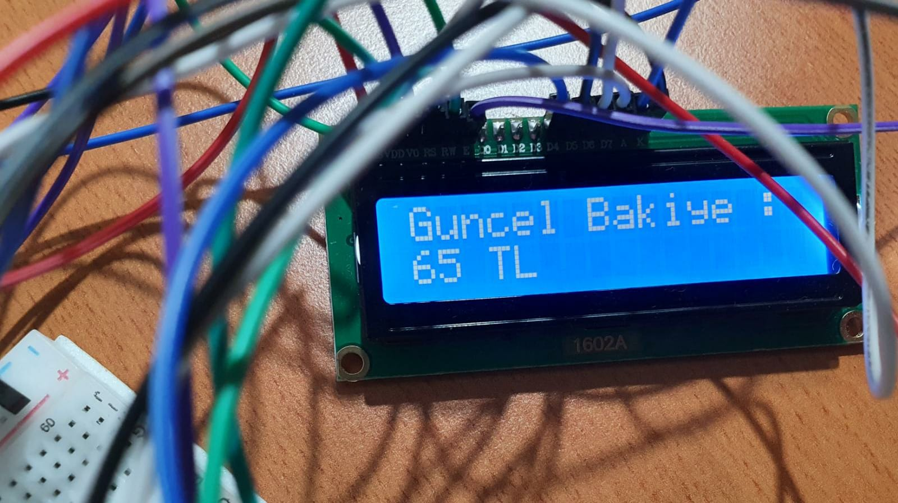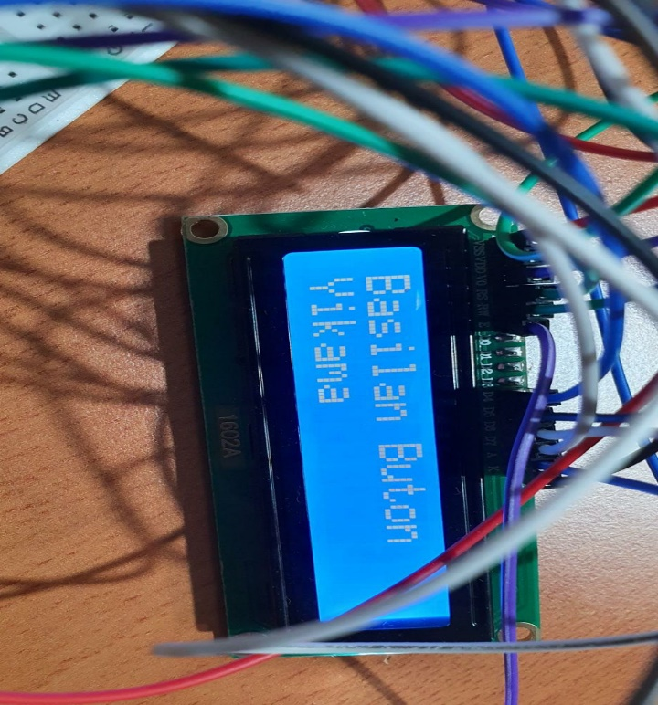

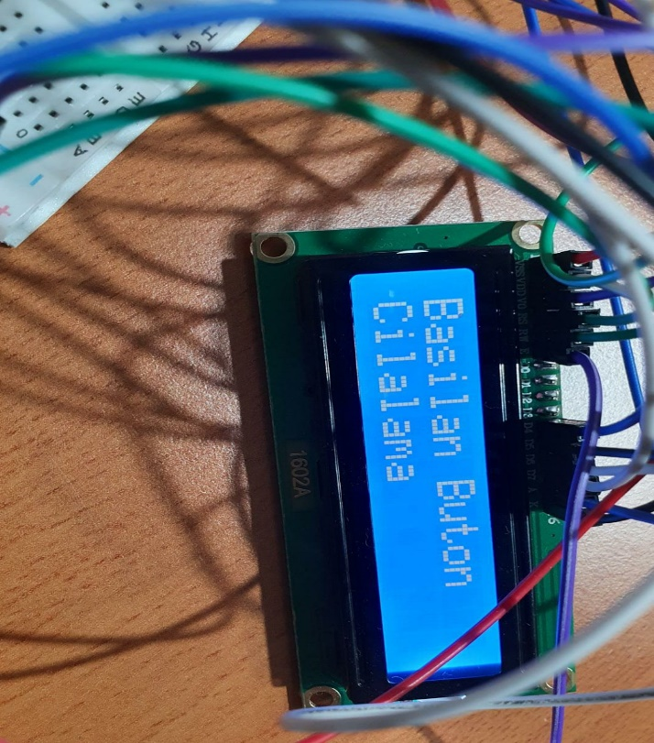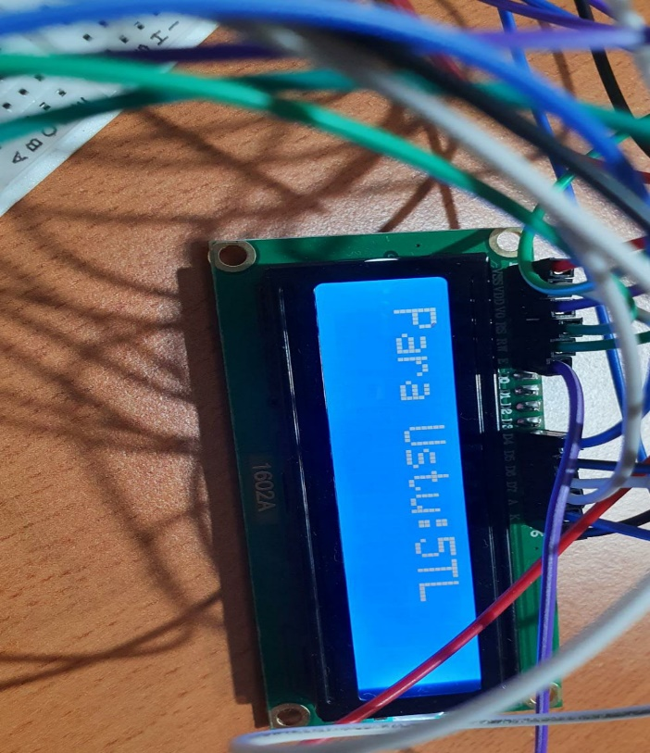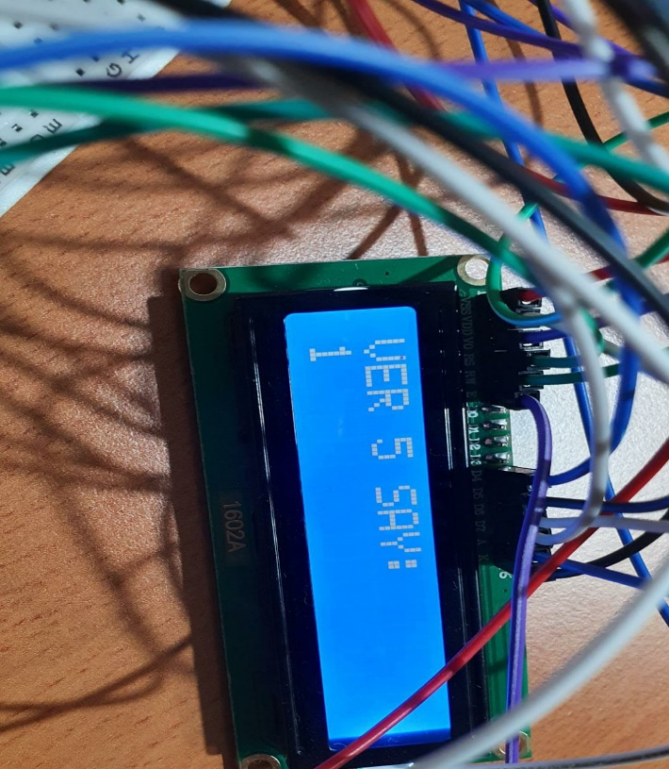

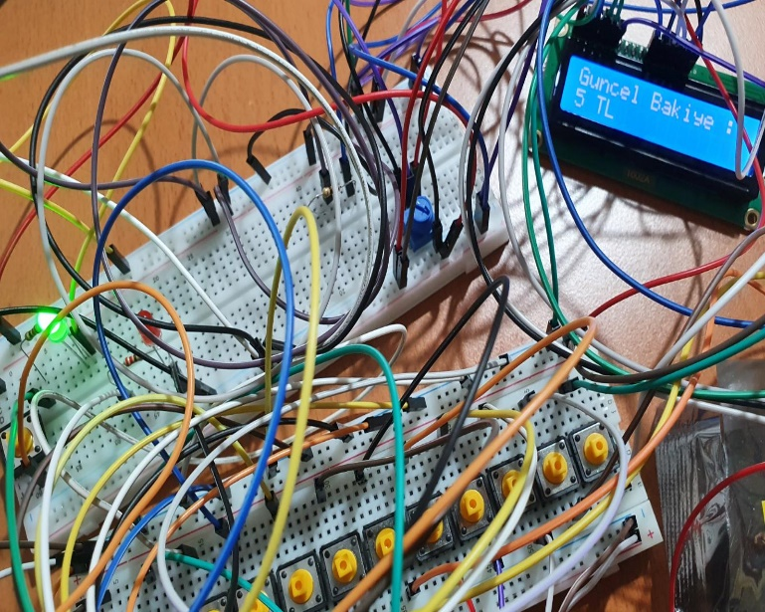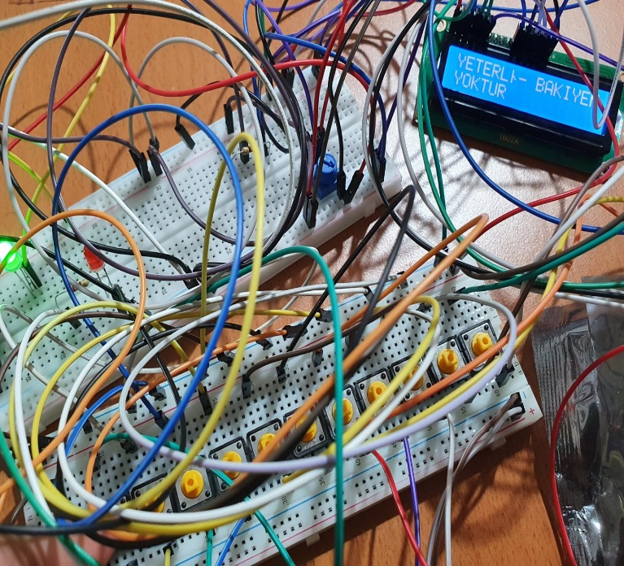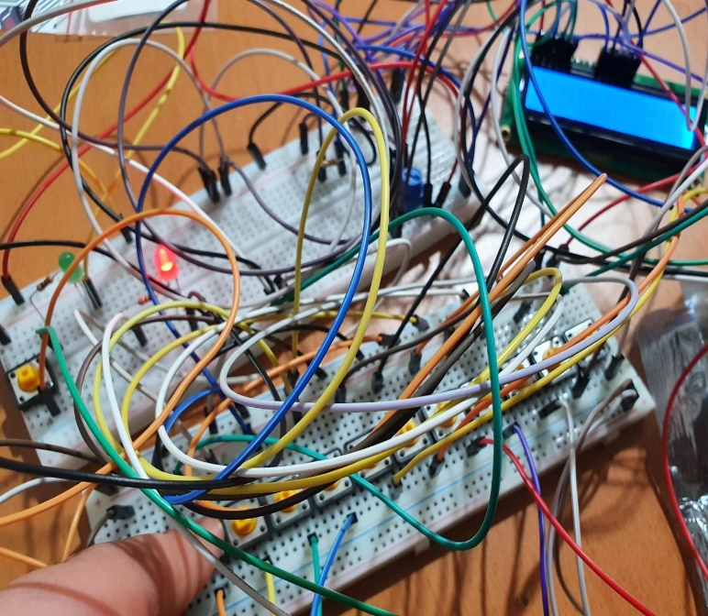

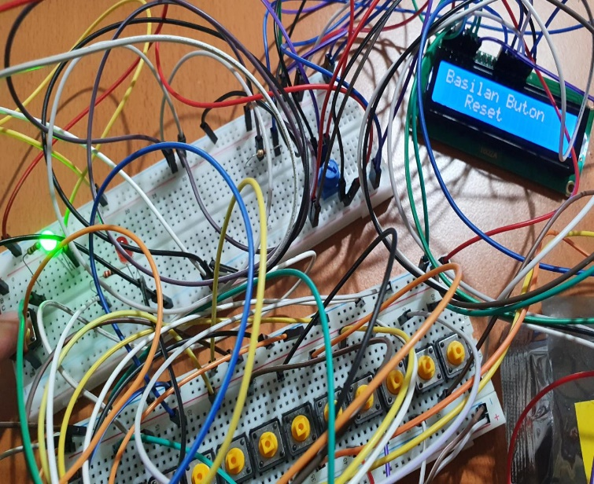

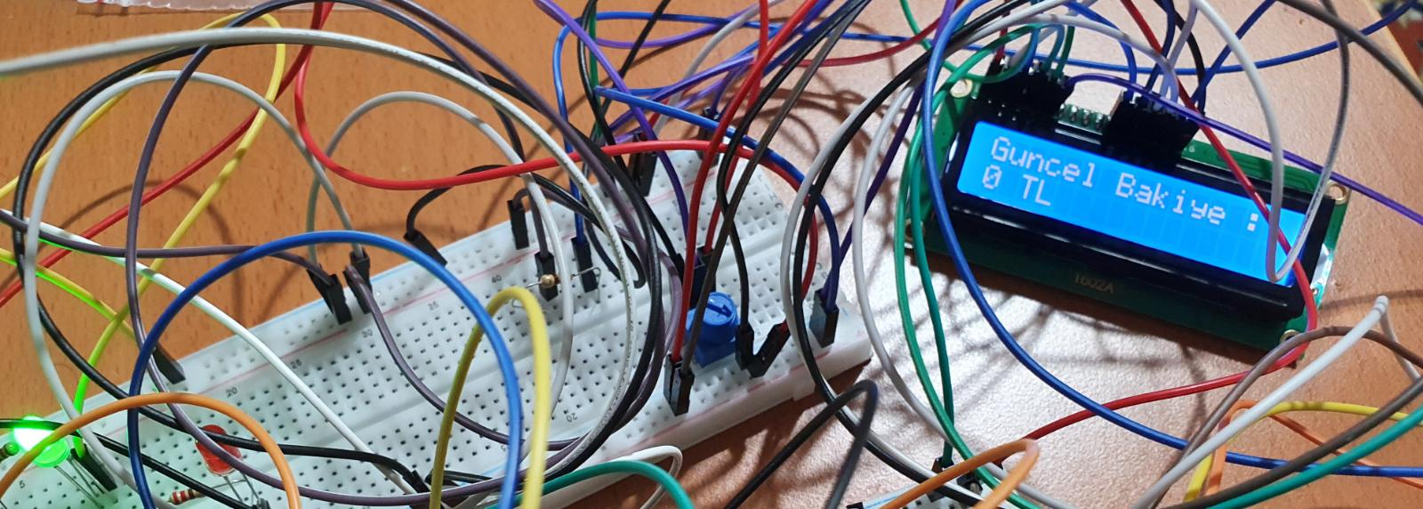

**4- Algoritmanın akış diyagramı:**

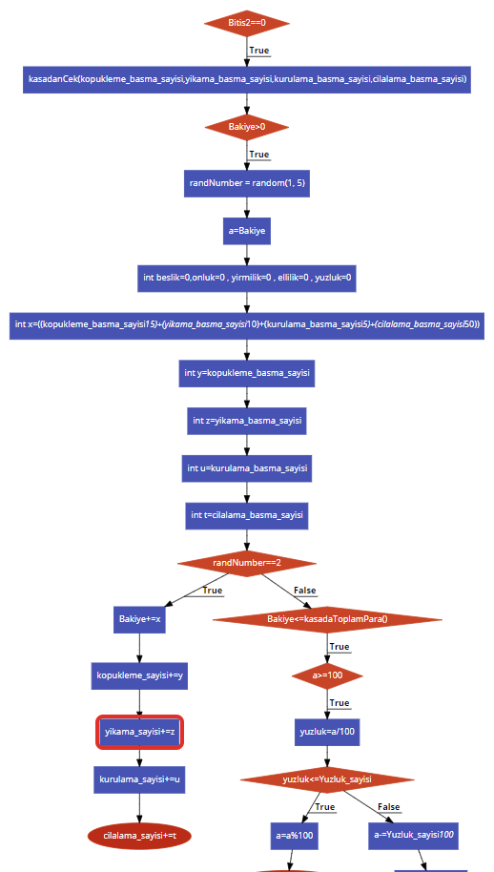

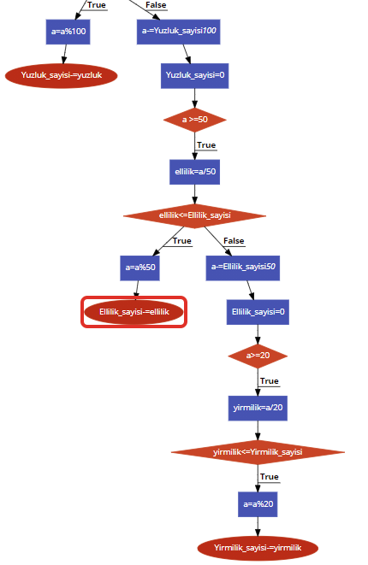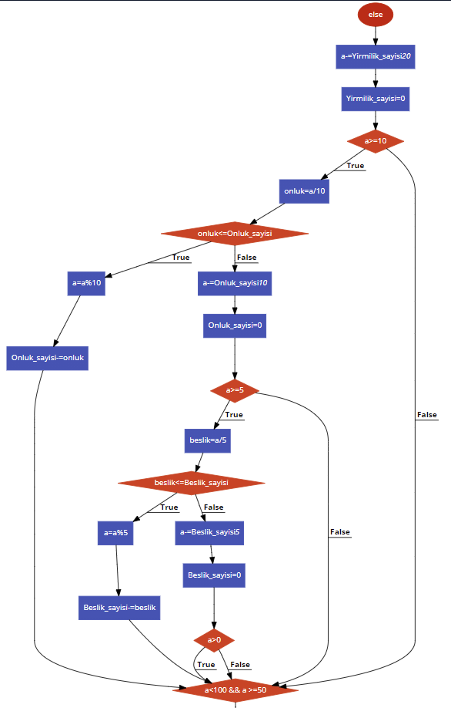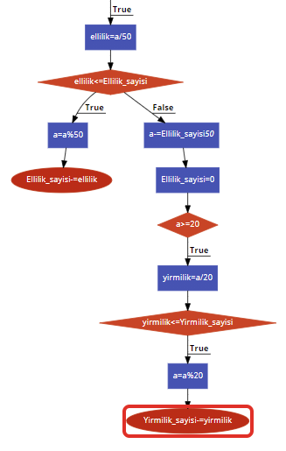

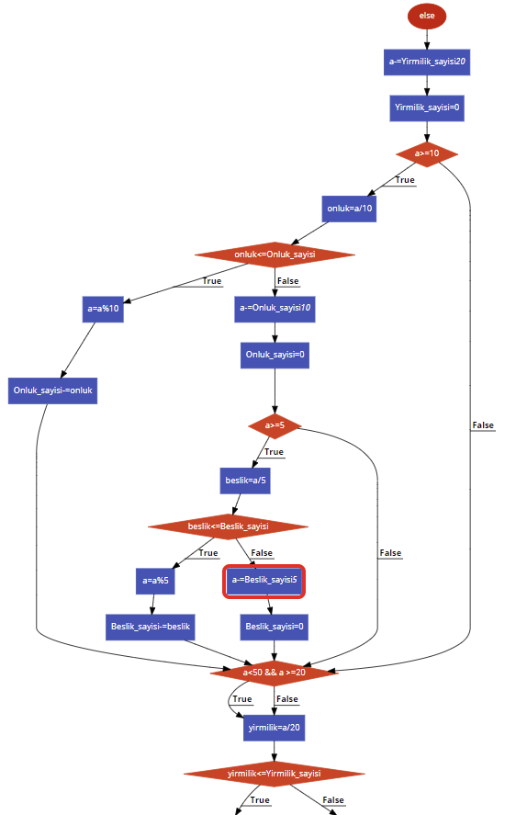

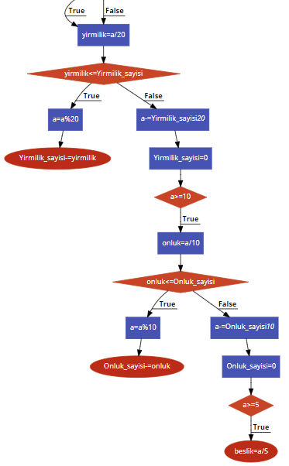

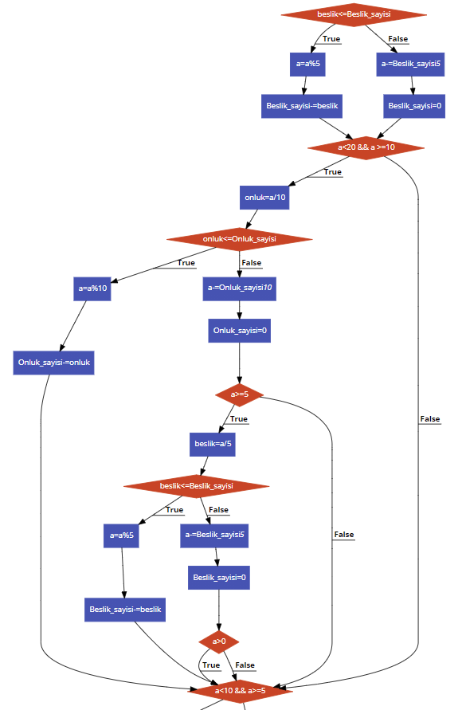

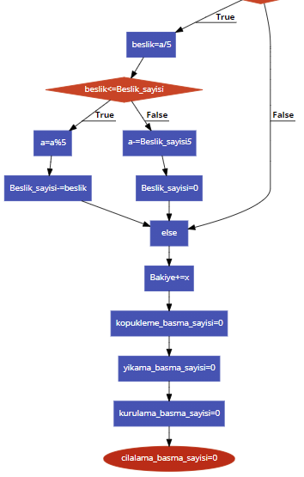

**5- SONUÇ:**

Bu proje sonucunda gömülü sistemlerde programlamayı , tiva kart yapısını , basit devre kurulumunu öğrendik.Takım halinde çalışmayı , azimli olmayı , araştırma yapmayı , sabırlı olmayı öğrendik . Bu proje sayesinde tivanın genel olarak nasıl programlanabileceği hakkında fikir sahibi olduk.

**KAYNAKÇA:**

[1] https://www.youtube.com/watch?v=LbHo9UuzKlA

[2] https://www.youtube.com/watch?v=_tMxt4wO6wU

[3] https://www.youtube.com/watch?v=XDA7u0LPxAc

[4] https://elektromaker.wordpress.com/energia/energia-nedir-nasil-kurulur/#:~:text=Energia%2C%20(%20)%20Arduino%20IDE%20benzeri,ve%20komutlar%C4%B1%20arduino%20ile%20ayn%C4%B1d%C4%B1r.

[5] https://web.microsoftstream.com/video/5392d944-1bfd-4c3a-bc54-60093285a9fe?referrer=http:%2F%2Fedestek2.kocaeli.edu.tr%2F

[6] https://web.microsoftstream.com/video/fd2ac8cb-c5ac-499d-bac8-fb77c83bb159

[7] https://www.youtube.com/watch?v=q6UjsPBL_54

[8] https://www.youtube.com/watch?v=mgEZDrMru_U